Отчёт по лабораторной работе

Лабораторная работа №3 (вариант 10)

Сергеев Тимофей Сергеевич

Содержание

# 1 Цель работы

Построить математическую модель боевых действий двух стран - Х и У. Рассмотреть два случая: с участием партизанских отрядов и без.

# 2 Задание

* Написать код для первого и второго случая на языке Julia.
* Написать код для первого и второго случая на языке Modelica.
* Составить отчёт на языке Markdown и сконвертировать его в docx и pdf.
* Подгjтовить презентацию на языке Markdown и защитить её.

# 3 Теоретическое введение

**Julia** – высокоуровневый высокопроизводительный свободный язык программирования с динамической типизацией, созданный для математических вычислений. Эффективен также и для написания программ общего назначения. Синтаксис языка схож с синтаксисом других математических языков (например, MATLAB и Octave), однако имеет некоторые существенные отличия. Julia написан на Си, C++ и Scheme. Имеет встроенную поддержку многопоточности и распределённых вычислений, реализованные в том числе в стандартных конструкциях. [1]

**OpenModelica** – свободное открытое программное обеспечение для моделирования, симуляции, оптимизации и анализа сложных динамических систем. Основано на языке Modelica. Активно развивается Open Source Modelica Consortium, некоммерческой неправительственной организацией. Open Source Modelica Consortium является совместным проектом RISE SICS East AB и Линчёпингского университета. [2]

**Моделирование боевых действий** является важнейшей научной и практической задачей, направленной на предоставление командованию количественных оснований для принятия решений. [3]

# 4 Выполнение лабораторной работы

1. Рассмотрим код на языке Modelica с для первого случая. Объявим переменные и коэффициенты типа Real (потому что это тип с плавающим знаком, наиболее подходящий для решения дифференциальных уравнений). Затем инициализурем х и у, подставим значения армий, данные нам в условии. После этого пропишем решение наших дифференциальных уравнений (рис. ??).

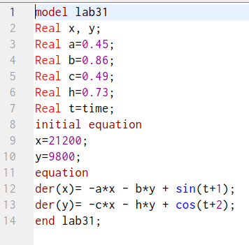

Реализация первого случая на языке Modelica

1. Результат симуляции для первого случая (рис. ??).

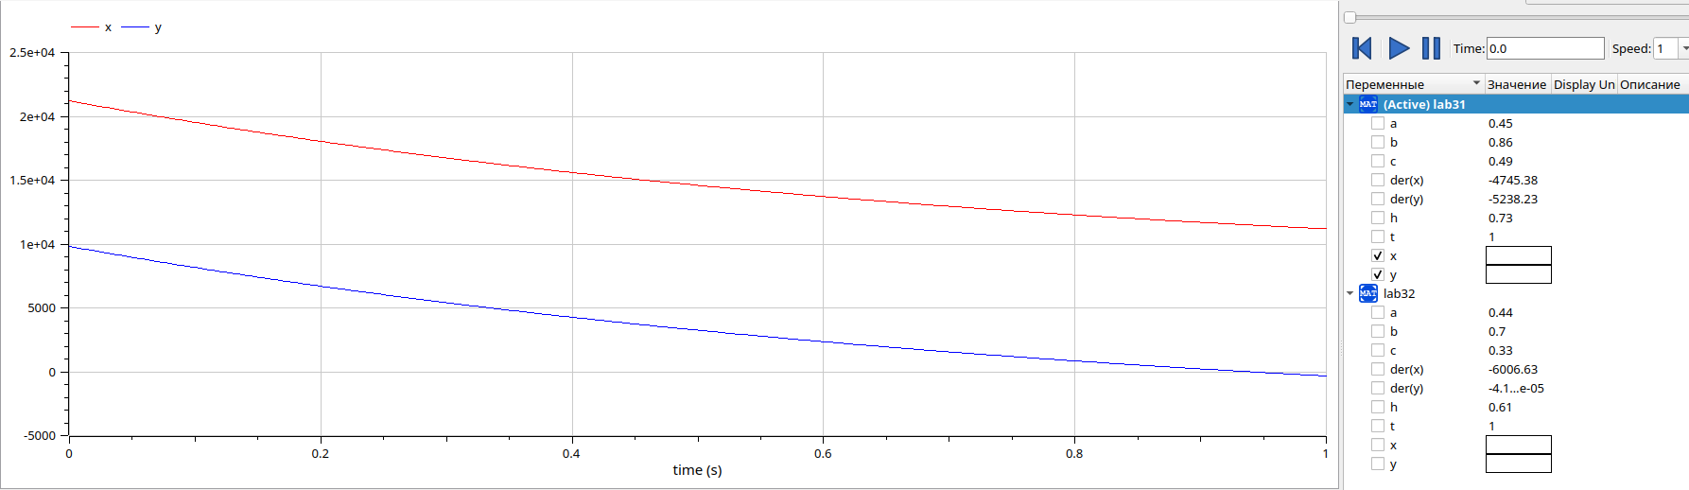

Результат симуляции для первого случая

1. Аналогично пишется код и для второго случая, меняются коэффициенты и второе дифференциальное уравнение (рис. ??).

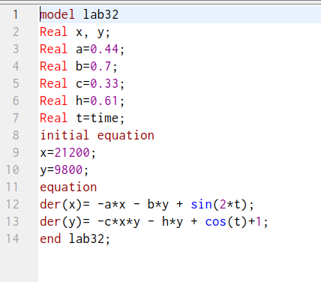

Реализация второго случая на языке Modelica

1. Результат симуляции для первого случая (рис. ??).

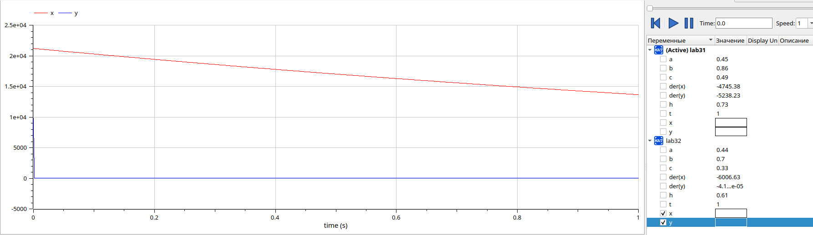

Результат симуляции для второго случая

1. Теперь опишем первый случай на языке Julia.(рис. ??, ??, ??).

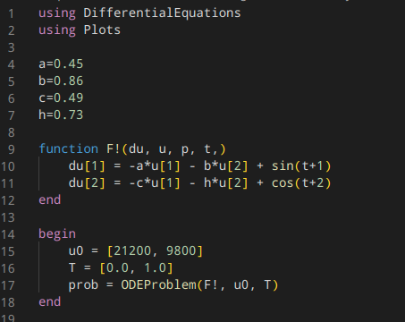

Подключаем библиотеки, задаём значение коэффициентов, задаём нашу функцию, решающую дифференциальные уравнения. Затем зададим значения наших войск и времени.

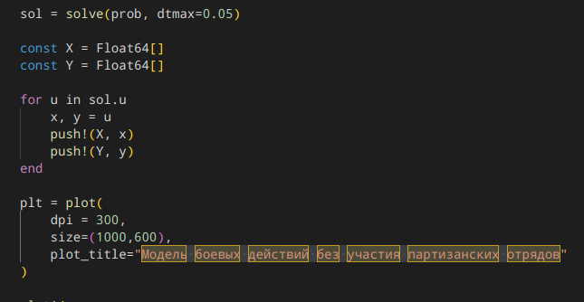

Выполним функцию с данными значениями. Создадим два пустых массива, в которые мы передадим полученные значения. Затем с помощью функционала библиотеки Plots создадим поле для вывода результата.

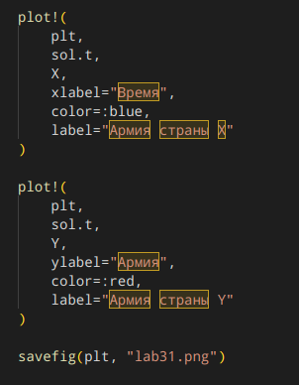

Выведем на экран полученные графы и сохраним результат в формате png

1. Получим следующий результат (рис. ??).

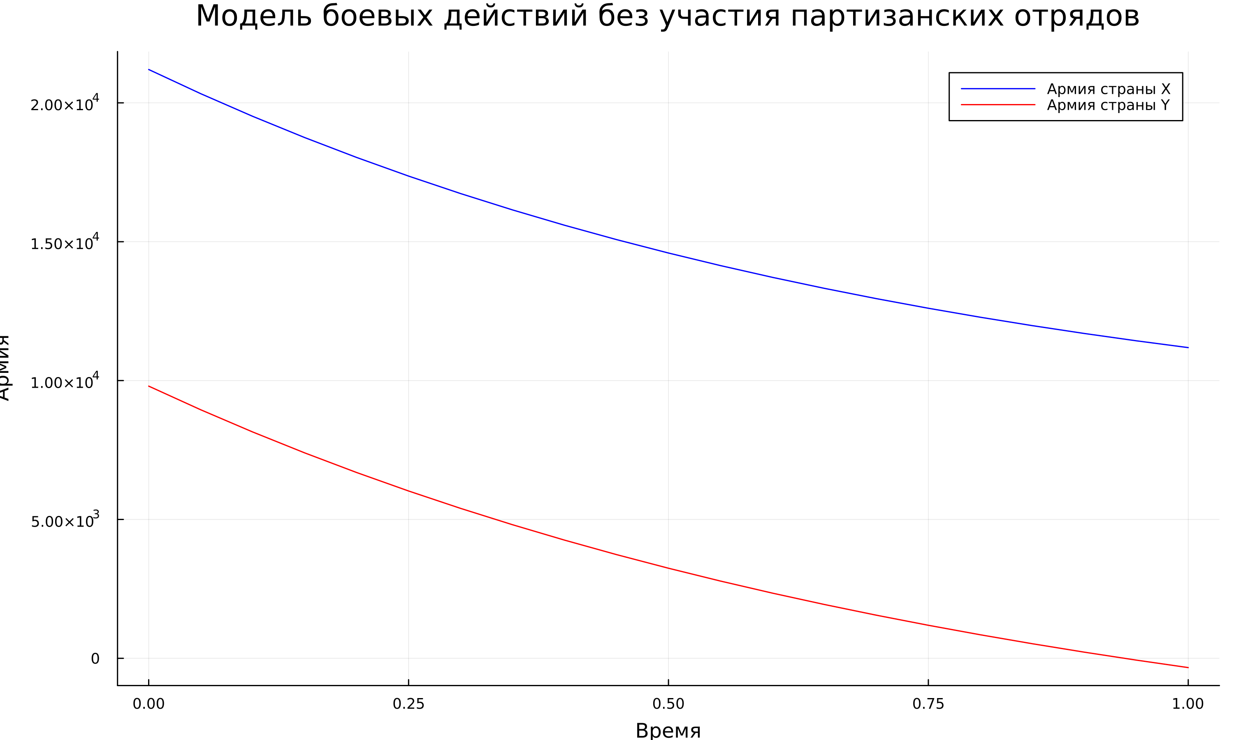

Результат работы программы для первого случая

1. Опишем тем же образом второй случай на языке Julia.(рис. ??, ??, ??).

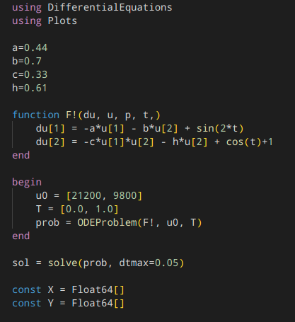

Подключаем библиотеки, задаём значение коэффициентов, задаём нашу функцию, решающую дифференциальные уравнения. Затем зададим значения наших войск и времени.

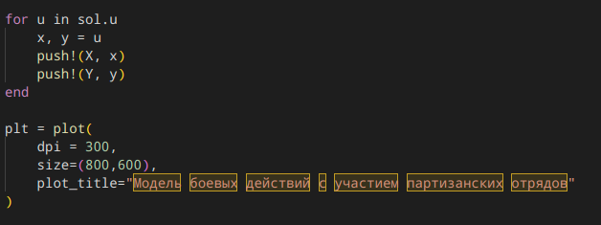

Выполним функцию с данными значениями. Создадим два пустых массива, в которые мы передадим полученные значения. Затем с помощью функционала библиотеки Plots создадим поле для вывода результата.

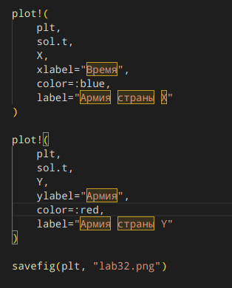

Выведем на экран полученные графы и сохраним результат в формате png

1. Получим следующий результат (рис. ??).

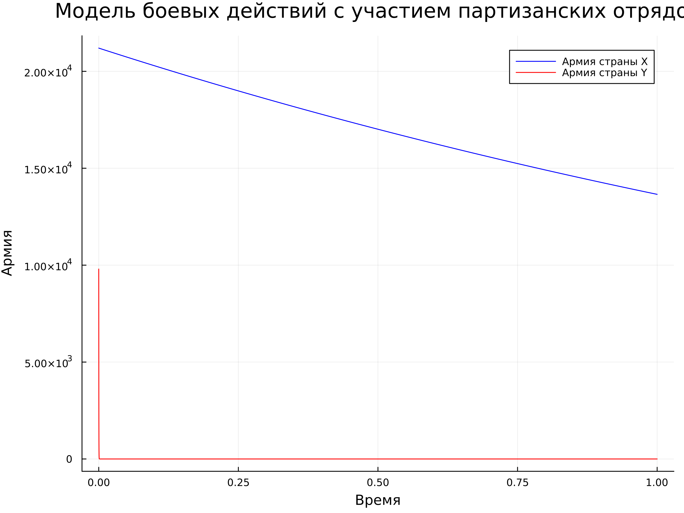

Результат работы программы для первого случая

# 5 Выводы

Выполнив данную лабораторную работу, мы продолжили знакомство с языком программирования Julia, начали изучение языка Modelica. Сравнивая реализацию одной программы на этих двух языках, можно заметить, что реализация на языке Modelica заметно проще и более точно показывает результат, поскольку можно отследить значения переменных с максимальной точностью на любом отрезке графика.

# Список литературы

1. Julia [Электронный ресурс]. Free Software Foundation, 2023. URL: <https://ru.wikipedia.org/wiki/Julia_(%D1%8F%D0%B7%D1%8B%D0%BA_%D0%BF%D1%80%D0%BE%D0%B3%D1%80%D0%B0%D0%BC%D0%BC%D0%B8%D1%80%D0%BE%D0%B2%D0%B0%D0%BD%D0%B8%D1%8F)>.

2. OpenModelica [Электронный ресурс]. Free Software Foundation, 2023. URL: <https://ru.wikipedia.org/wiki/OpenModelica>.

3. Модель боевых действий [Электронный ресурс]. Free Software Foundation, 2023. URL: <http://crm-en.ics.org.ru/uploads/crmissues/crm_2020_1/2020_01_14.pdf>.